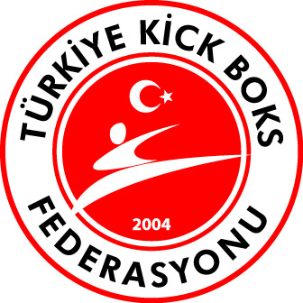

4. ULUSLARARASI TÜRKİYE AÇIK
KİCK BOKS AVRUPA KUPASI
04 - 07 NİSAN 2019 – ANTALYA

2019 yılı faaliyet programımızda yer alan 4. Uluslararası Türkiye Açık Kick Boks Avrupa Kupası (Turkish Open European Cup) 04-07 Nisan 2019 tarihleri arasında Büyükler, Gençler, Yıldızlar, Minikler ve Veteranlar kategorilerinde Kervansaray Convention Center Lara – Antalya’ da yapılacaktır.

- TURNUVA BRANŞLARI:

Tatami Sporları: Point Fighting, Point Fighting Takım Müsabakaları, Point Fighting Grand Championship, Light Contact, Kick Light ve Müzikli Form
Ring Sporları: Full Contact, Low Kick ve K1 Rules.

- TURNUVA TANIMI VE KAYIT İŞLEMLERİ
- 4. Uluslararası Türkiye Açık Kick Boks Avrupa Kupası (Turkish Open European Cup); (WAKO) Dünya ve Avrupa Federasyonlarının faaliyet programlarında yer alan açık bir turnuvadır. Bu talimatta yer alan şartları taşıyan bütün sporcular katılabilirler.
- 4. Uluslararası Türkiye Açık Kick Boks Avrupa Kupası (Turkish Open European Cup); Büyükler Dünya Kick Boks Şampiyonaları, Gençler Avrupa Kick Boks Şampiyonası ve bir sonraki yıl yapılacak Uluslararası Türkiye Açık Kick Boks Avrupa Kupası (Turkish Open European Cup)’ a katılacak Milli Takımlarını oluşturma kriterlerinden biridir.
- Yurtiçinden ve Yurtdışından katılmak isteyen tüm sporcular kayıt işlemlerini http://turkishopenonline.com/ veya https://www.sportdata.org/ web sayfasından online olarak yapacaklardır. Yurtiçinden katılacak sporcu kayıtlarını kulüpleri yapacak olup, ferdi lisansa sahip sporcular kayıtlarını kendileri yapacaklardır. Müsabaka online kayıt işlemleri 31 Mart 2019 tarihinde sona erecektir. Bu tarihten sonra kayıt sistemi otomatik olarak kapanacaktır.
- Online kayıt yaptırmayan sporcular Turnuvaya kabul edilmeyecektir.
- Kafile Başkanı, İdareci, Antrenör ve Diğer Görevlilerin Kayıtları da http://turkishopenonline.com/ veya https://www.sportdata.org/ adresinden online olarak yapılacaktır. Yurtiçinden Turnuvaya katılacak sporcular isimlerini İl Temsilcisine bildirecektir. İl Temsilcisi (Ek–8) formunu doldurarak, Gençlik ve Spor İl Müdürlüklerine onaylatarak tartı öncesi Federasyon Temsilcisine teslim edecektir.
- Gençlik ve Spor İl Müdürlüklerine Kafile Listelerinin (Ek – 8) eksiksiz olarak onaylatılması İl Temsilcilerinin sorumluluğundadır.
- Yabancı sporcular için; WAKO Dünya ve Avrupa Federasyonlarının 2019 yılı faaliyet programında yer alan ve web sayfalarında yayınlanan “4. International Turkish Open Kickboxing European Cup” müsabaka talimatına göre başvuru yapıp, katılım, konaklama ve ödül işlemleri için de aynı talimat geçerli olacaktır.

- TURNUVA KATILIM KURALLARI
- 2018 yılında Milli Takım Kriterleri nezdinde toplam puanlama sistemine göre branş, kategori ve sıkletlerinde ikinci olan Büyük ve Genç sporcular bu turnuvaya federasyonumuzu temsilen Milli Takım sporcuları olarak katılacaklardır. Uygulanan tasarruf tedbirleri uyarınca bu sporcularımız konaklama, yol ve diğer masraflarını kendileri karşılayacak olup, sadece turnuva kayıt ücretleri Federasyonumuzca karşılanacaktır.

- 2018 yılında Milli Takım Kriterleri nezdinde toplam puanlama sistemine göre branş, kategori ve sıkletlerinde ikinci olan Genç sporcular yaşları itibariyle 19 yaşından gün alanlar, bu turnuvada Büyükler Kategorisinde aynı branş ve sıkletlerinde katılacaklardır.
- Yurtiçinden katılacak sporcular; Büyükler, Gençler ve Veteranlarda en az Turuncu Kuşak, Yıldızlar ve Miniklerde ise en az Yeşil Kuşak derecesine sahip olmak zorundadırlar. Kuşak dereceleri tartıdan önce Federasyon kayıtlarından kontrol edilecektir.
- Sporcular müsabakalara yalnızca tek sıklette katılacak olup, kafile listelerinde sıklet bilgileri olmayan sporcular müsabakalara alınmayacaktır.
- Sporcular Ring Sporlarında; Büyükler Kategorisinde en fazla 2 branşa, Gençler Kategorisinde yalnız 1 branşa katılabilirler. Tatami Sporlarında ise tüm sporcular birden fazla branşa katılabilirler. Tatami Sporlarına katılan sporcular Ring Sporlarına, Ring Sporlarına katılan sporcular ise Tatami Sporlarına katılamayacaktır.
- Online Kayıtta ve Kafile Listesinde belirtilen sıkletlerin haricinde alt veya üst sıklete geçiş yapamayacaklardır.
- Yurtdışından katılan sporcular pasaportlarını tartı esnasında ibraz edeceklerdir.
- Yurtiçinden katılacak sporcular aşağıdaki belgeleri tartı esnasında ibraz edeceklerdir;
- Kick Boks Federasyonuna ait 2019 yılı vizeli lisansı,
- 1 adet lisans fotokopisi (lisanslarda kulüp adı belirtilecek olup, ferdi ise ferdi yazılacaktır),
- Nüfus Cüzdanı, Pasaport, Sürücü Belgesi vb. resmi kimlik,
- Yurt dışında yaşayan Türk vatandaşı olan sporcular; Pasaportlarını, Pasaport Fotokopilerini ve Nüfus Cüzdanlarını ibraz etmek suretiyle müsabakalara alınacaklardır,
- Kick Boks Kuşak Kimlik Defteri,
- Kick Boks Sporcu Kimlik Kartı,
- Kimlik Defteri ve Kimlik Kartları eksik olanlar, Federasyonumuzun 617 53 44 nolu Posta Çeki hesabına veya Garanti Bankası Ankara Anafartalar Caddesi Şubesi TR 02 0006 2000 711 0000 629 88 32 İBAN numaralı hesaba Kick Boks Kuşak Kimlik Defteri ve Kick Boks Sporcu Kimlik Kartı ücreti olarak yatıracakları (90,00. -TL) ödeme dekontu, bilgi formu, bir adet resim ile birlikte müracaat etmeleri halinde şampiyona esnasında belgeleri çıkartılacaktır. Dekontu olmayanlar ise Federasyon görevlisine makbuz karşılığı yapacakları ödemeden sonra belgelerini alabileceklerdir.
- Sporcu Sağlık Muayene Taahhütnamesi (Ek – 6), Yurt içinden ve Yurt dışından katılan tüm sporcuların doldurması zorunludur.
- Federasyon sicil numarası yazılı, branş ve sıkletini belirtir tartı formu (Ek – 7), Sporcular katılacakları her branş için ayrı ayrı tartı formu dolduracak ve tartı formlarını doktor ve tartı hakemleri huzurunda imzalayacaklardır.
- İstenilen belgelerden herhangi birinin eksikliğinde sporcular müsabakaya alınmayacaktır. Bu belgelerle ilgili fakslar da kabul edilmeyecektir. Bütün sporcular ekte gönderilen sporcu tartı formunu kendileri temin edip, belgelerini eksiksiz doldurarak getireceklerdir.

- Konaklama Ücreti veya Dış Katılım Ücreti ile Turnuvaya Katılım Ücretlerinin Yatırıldığına Dair Banka Dekontları (Bankaya Yapılacak Ödemeler “Konaklama Ücreti” veya “Dış Katılım Ücreti” ile “Turnuvaya Katılım Ücreti” olarak ayrı dekontlar halinde) kayıt esnasında görevliye teslim edilecektir. Elden ödeme alınmayacaktır.

- Yurtiçinden Online Kayıt yaptıran sporcuların isimleri İl Kafile Listelerinde olması zorunludur. İl Kafile Listelerinde isimleri bulunmayan sporcular turnuvaya kabul edilmeyecektir.

- YAŞ DURUMU VE SIKLETLER
Müsabakaya girecek sporcularda yaş hesabında ay ve gün aranmaz. Mahkeme kararıyla olsa dahi yaş düzeltmeleri kabul edilmeyecektir.
Büyükler Yaş Durumu

Tüm Branşlar (Bay - Bayan) : 2000 -1979 doğumlular (19 - 40 yaş)

Gençler Yaş Durumu
Point Fighting- Kick Light- Low Kick- Full Contact (Bay ve Bayan): 2003-2001 doğumlular (16 – 18 yaş)

Yıldızlar Yaş Durumu
Point Fighting - Light Contact (Bay ve Bayan) : 2006 – 2004 doğumlular (13 – 15 yaş)

Minikler Yaş Durumu
Point Fighting – (Bay ve Bayan) : 2009 – 2007 doğumlular (10 – 12 yaş)

Veteranlar
Point Fighting ve Light Contact - (Bay ve Bayan) : 1964 - 1978 doğumlular (41 – 55 yaş )

Büyükler Branş ve Sıkletleri |  |  |  |  |  | Gençler Branş ve Sıkletleri
Full Contact - Low Kick - K 1 Rules / Point Fighting - Light Contact - Kick Light |  |  |  |  |  | Full Contact - Low Kick / Point Fighting - Kick Light
Ring Sporları |  |  | Tatemi Sporları |  |  | Ring Sporları |  |  | Tatemi Sporları
(Bay) | (Bayan) |  | (Bay) | (Bayan) |  | (Bay) | (Bayan) |  | (Bay) | (Bayan)
51 kg. | 48 kg. |  | 57 kg. | 50 kg. |  | 51 kg. | 48 kg. |  | 57 kg. | 50 kg.
54 kg. | 52 kg. |  | 63 kg. | 55 kg. |  | 54 kg. | 52 kg. |  | 63 kg. | 55 kg.
57 kg. | 56 kg. |  | 69 kg. | 60 kg. |  | 57 kg. | 56 kg. |  | 69 kg. | 60 kg.
60 kg. | 60 kg. |  | 74 kg. | 65 kg. |  | 60 kg. | 60 kg. |  | 74 kg. | 65 kg.
63,5 kg. | 65 kg. |  | 79 kg. | 70 kg. |  | 63,5 kg. | 65 kg. |  | 79 kg. | 70 kg.
67 kg. | 70 kg. |  | 84 kg. | +70 kg. |  | 67 kg. | 70 kg. |  | 84 kg. | +70 kg.
71 kg. | +70 kg. |  | 89 kg. |  |  | 71 kg. | +70 kg. |  | 89 kg.
75 kg. |  |  | 94 kg. |  |  | 75 kg. |  |  | 94 kg.
81 kg. |  |  | +94kg. |  |  | 81 kg. |  |  | + 94 kg.
86 kg. |  |  |  |  |  | 86 kg.
91 kg. |  |  |  |  |  | 91 kg.
+ 91 Kg. |  |  |  |  |  | + 91 Kg.

Yıldızlar Branş ve Sıkletleri |  |  | Minikler Branş ve Sıkletleri
Point Fighting – Light Contact |  |  | Point Fighting
( Bay ) | ( Bayan ) |  | ( Bay - Bayan)
32 kg. | 32 kg. |  | 28 kg.
37 kg. | 37 kg. |  | 32 kg.
42 kg. | 42 kg. |  | 37 kg.
47 kg. | 46 kg. |  | 42 kg.
52 kg. | 50 kg. |  | 47 kg.
57 kg. | 55 kg. |  | +47 kg.
63 kg. | 60 kg.
69 kg. | 65 kg.
+69 kg. | +65 kg.

Veteranlar Branş ve Sıkletleri
Point Fighting – Light Contact
( Bay ) | ( Bayan )
63 kg. | 55 kg.
74 kg. | 65 kg.
84 kg. | +65 kg.
94 kg.
+94 kg.

Müzikli Form
Büyükler ( Bay - Bayan) |  |  |  | Gençler ( Bay - Bayan)
Hard Style |  | Soft Style |  | Hard Style |  | Soft Style
Hard Style - aletli |  | Soft Style - aletli |  | Hard Style - aletli |  | Soft Style - aletli

- GENEL KURALLAR

- Antrenörler köşelerde görev yaparken Federasyon tarafından verilen kendilerine ait 2019 yılı vizeli Kick Boks Antrenör Kimlik Kartını yakalarına takmak zorundadırlar. Başkalarının kimlik kartını kullananlar Disiplin Kuruluna sevk edileceklerdir. Kimliklerini yakalarına takmayanlara köşelerde görev verilmeyecektir.

- İl Müdürlüklerince onaylanmış olan kafile listelerinin tartı esnasında Federasyon temsilcisine 10 adet fotokopi ile birlikte teslim edilmesi gerekmektedir.

- İl Müdürlüklerince görevlendirilecek Antrenörlerin; 2019 yılı vizelerini yaptırmış olmaları gerekmektedir.

- Müsabakalara katılan Antrenör ve sporcuların tüm izin işlemleri bağlı bulundukları İl Müdürlüklerince yapılacaktır.

- Türk Silahlı Kuvvetleri Gücü ve Jandarma Gücü sporcuları, bağlı oldukları güç komutanlıklarından alacakları onaylı kafile listesi ve 2019 yılı Kick Boks vizeli lisansları ile birlikte online kayıt yaptırarak Turnuvaya katılabileceklerdir.

- Sporcular müsabakalarda kullanılacak Kick Boks Eldiveni, Kaskı ve diğer malzemelerini kendileri temin edeceklerdir. Eldiven, Kask, Kaval Koruyucu ve Ayak Koruyucuları sporcunun mücadele edeceği köşe rengine uygun olmalıdır.

- Tüm sporcular, ek-1, ek-2, ek 3, ek-4, ve ek-5’ te bulunan müsabaka malzemeleri ile kıyafetlerini giymek zorundadırlar. Aksi takdirde sporcular müsabakalara alınmayacaktır. Müsabaka esnasında veya sonunda hakem tarafından yapılan kontrollerde bu malzemelerden birinin olmadığı tespit edildiğinde, sporcu puanlarına bakılmaksızın hükmen yenik sayılacaktır. Bu konuda yapılacak itiraz kabul edilmeyecektir.

- Müsabakalara katılan tüm sporcular genel Kick Boks sporcu kıyafeti dışında hiçbir kıyafetle müsabakalara katılamazlar ayrıca kıyafetlerinde Kick Boks dışında başka spor dalını simgeleyen resim, yazı, logo vb. bulunduramazlar. Müsabakalara katılan tüm hakem, idareci, antrenör ve sporcular Federasyonca belirlenen kılık – kıyafet talimatına uyacaklardır. Aksi davranışta bulunanlar Federasyon Disiplin Kuruluna sevk edilecektir.

- Müsabaka esnasında sportmenlik dışı davranışta bulunanlar ile gereksiz itirazlarıyla hakem ve görevlilere gayri ahlaki davranışlarda bulunan, müsabakaların ahengini bozan idareci, antrenör ve sporcular, Federasyon Disiplin Kuruluna sevk edileceği gibi, o ilin takımı da turnuvadan ihraç edilebilecektir.

- Dünya Kick Boks Organizasyonları Birliğinin (WAKO), Profesyonel Kick Boks Müsabakalarına katılan sporcuların Amatör müsabakalara da katılmalarına müsaade etmesinden dolayı, Profesyonel Kick Boks Müsabakasına iştirak eden sporcular da, Amatör Kick Boks müsabakalarına katılabileceklerdir.

- Türkiye Dopingle Mücadele Komisyonunun 2019 yılında yayımlamış olduğu Dünya Dopingle Mücadele Kuralları Yasaklılar Listesinde bulunan maddelerden kullanan ve yapılan testler sonucunda dopingli bulunan sporcular Federasyon Disiplin Kuruluna sevk edilecektir.

- Turnuvaya katılacak olan İller İl Kafile Listelerini Müsabaka tartı günü (04 Nisan 2019) Federasyon Temsilcisine elden teslim edeceklerdir.

- TURNUVA PROGRAMI
- 4. Uluslararası Türkiye Açık Kick Boks Avrupa Kupası (Turkish Open European Cup) Kervansaray Lara Convention Center’ da yapılacaktır.
- Müsabaka tartıları müsabakaların yapılacağı otelde yapılacak olup müsabaka programı aşağıdaki gibidir.
04 Nisan 2019 Perşembe | 09.00 - 10.00 | Hakem Toplantısı
 | 10.00 - 19.00 | Tartı
 | 20.00 – 20.30 | Açılış Seremonisi
 | 20.30 – 23.00 | Kura Çekimi ve Yayınlanması
 | 21.00 - 23.00 | Point Fighting Takım Müsabakaları
05 Nisan 2019 Cuma | 08.00 - 08.30 | Hakem Toplantısı
 | 09.00 - 23.00 | Tatami ve Ring Sporları Elemeleri
06 Nisan 2019 Cumartesi | 07.00 - 08.00 | Ring Sporları Eleme Tartısı
 | 09.00 - 23.00 | Tatami ve Ring Sporları Elemeleri
07 Nisan 2019 Pazar | 07.00 - 08.00 | Ring Sporları Eleme Tartısı
 | 09.00 – 12.00 | Point Fighting Grand Championship Müsabakaları
 | 09.00 – 20.00 | Tatemi ve Ring Sporları Eleme, Yarı Final ve Finaller

(*)Müzikli Form Müsabaka Gün ve Saatleri Katılım Durumuna Göre Turnuva Esnasında Duyurulacaktır.

- MALİ KONULAR
- Turnuvaya katılacak Kafile Başkanı, İdareci, Antrenör ve Sporcuların izin işlemleri Gençlik ve Spor İl Müdürlükleri tarafından yapılacaktır.
- Bu turnuva 2019 yılı Kick Boks Büyükler ve Gençler, Dünya ve Avrupa Şampiyonaları ile bir sonraki yıl yapılacak olan Uluslararası Türkiye Açık Kick Boks Avrupa Kupası (Turkish Open European Cup) Milli Takımlarını Seçme Kriterlerini taşımasından dolayı, turnuvaya katılacak Kafile Başkanı, İdareci, Antrenör ve Sporcuların harcırahları bütçe imkanları dahilinde Devlet Bakanlığının 07/06/2007 tarih ve 2461 sayılı Genelgesi uyarınca Gençlik ve Spor İl Müdürlüklerince karşılanabilecektir. Ayrıca Federasyonumuzca Kafile Başkanı, İdareci, Antrenör ve Sporculara harcırah verilmeyecektir.
- Gençlik ve Spor İl Müdürlüklerince Kafile Başkanı, İdareci, Antrenör ve Sporculara harcırah ödenemez ise turnuvaya kendi imkanları dahilinde katılacaklardır.
- Dereceye giren sporculara ayrıca harcırah ödemesi yapılmayacaktır.

- YURTİÇİNDEN TURNUVAYA KATILIM ÜCRETİ
- Müsabakaya yurtiçinden katılacak sporcular müsabaka gününe kadar aşağıda bulunan Federasyonumuzun hesap numarasına “Turkish Open Katılım Ücreti” açıklamasıyla 150,00- TL ödeyerek müsabakaya katılacaklardır. (Dekontlar kayıt esnasında görevliye teslim edilecektir.)
- Birden fazla branşta yarışmak isteyen sporcular katılacakları ekstra her branş için 150,00-TL katılım ücreti ödeyerek müsabakalara katılacaklardır.
- Takım Müsabakası katılım ücreti 600,00-TL (Takım Başına ve Müsabaka öncesinde ödenecektir.)

- Turnuva Katılım ücretleri ve Konaklama ücretleri elden alınmayacaktır.

Turnuva Katılım Ücreti : 150.00-TL
Ekstra Her Branş Katılım Ücreti : 150.00-TL
Point Fighting Grand Şampiyonası : 300.00-TL
Point Fighting Takım Şampiyonası : 600.00-TL (Takım Başına)
Türkiye Kick Boks Federasyonu Hesap Bilgileri
Posta Çeki Hesabı: 617 53 44
Garanti Bankası Ankara Anafartalar Caddesi Şubesi
IBAN: TR 02 0006 2000 711 0000 629 88 32

- ÖDÜLLER
- Turnuvada şampiyon olan sporculara (*) para ödülü, şampiyonluk kupası - madalya ve başarı belgesi, dereceye giren sporculara ise madalya ve başarı belgesi verilecektir. Ayrıca tüm katılımcılara katılım belgesi verilecektir.
- Para ödülü; yalnızca Büyükler ve Gençler kategorilerinde birinci olan sporculara verilecektir.
- Para ödülü verilebilmesi için; sporcunun katıldığı sıklette 5 ve üstü sporcunun katılması gerekmektedir.
- Takım Müsabakalarında Para ödülü verilebilmesi için; 5 ve üzerinde takımın katılım sağlanması gerekmektedir.
- Müzikli Form, Veteranlar, Yıldızlar ve Minikler kategorilerinde para ödülü verilmeyecektir.
- Verilecek Para Ödülleri;
KATEGORİ VE BRANŞ | ÖDÜL
Gençler kategorisinde her branşın Birincilerine (Müzikli Form Hariç) | 600,00-TL
Gençler kategorisinde Point Fighting Takım Müsabakası birinci takıma | 1.500,00-TL
Büyükler kategorisinde her branşın birincilerine (Müzikli Form Hariç) | 900,00-TL
Büyükler kategorisinde Point Fighting Takım Müsabakası birinci takıma | 3.000,00-TL
Büyükler kategorisinde Point Fighting Grand Champion birincisine Bay/Bayan | 1.800,00-TL

(*)Para Ödülü: Federasyon tarafından belirlenen branş, kategori ve sıkletlere verilecektir.

- KONAKLAMA
Turnuva resmi oteli Kervansaray Convention Center Lara’ dır. Resmi otelde konaklama zorunlu değildir. Ancak “Her şey Dahil” sistemde çalışan otel konsepti dahilinde turnuva süresince tüm açık büfe ve restorantlarda yiyecek ve içecek servisleri ücretsiz sağlanmaktadır. Otelde konaklamayanlar bu hizmetlerin karşılığı olarak otel tarafından alınacak olan “Dış Katılım” ücretini ödemek zorundadırlar. Otele girişlerde kimlik kontrolü yapılacağından resmi otelde konaklama yapmayanlar veya “Dış Katılım Ücreti” ödemeyenler müsabaka alanına giriş yapamayacaktır. “Dış Katılım” ücretine resmi otelde konaklamayan herkes dahildir. Dış katılım ücretine gün boyunca verilen açık büfe yiyecek ve içecekler dahildir. Dış katılım ücreti kişi başı günlük 130,00 TL olup toplamda 4 günlük bedel olan 520,00 TL’ nin Federasyonun banka ya da posta çeki hesabına “Dış Katılım Ücreti” açıklamasıyla yatırılması gerekmektedir.
Konaklamak isteyenler aşağıdaki iletişim numaralarından otel rezervasyonu yaptırabilirler. Otel konsepti herşey dahil olup gecelik ücret;
3 Kişilik Oda :180,00 - TL (Kişi Başı)
2 Kişilik Oda :200,00 - TL (Kişi Başı)
Tek Kişilik Oda :300,00 - TL
Dış Katılım Ücreti :130,00 - TL (Kişi Başı 1 Günlük)

Otel Konaklamaları ve Dış Katılım Ücretleri 4 gün üzerinden yapılacak olup erken ayrılanlara ücret iadesi yapılmayacaktır. Konaklama Ücreti veya Dış Katılım Ücreti ile Turnuvaya Katılım Ücretlerinin Yatırıldığına Dair Banka Dekontları (Bankaya Yapılacak Ödemeler “Konaklama Ücreti” veya “Dış Katılım Ücreti” ile “Turnuvaya Katılım Ücreti” açıklamalı olarak ayrı dekontlar halinde) kayıt esnasında görevliye teslim edilecektir. Elden ödeme alınmayacaktır.
Otelde konaklayanlar için Açık Büfe Kahvaltı, Açık Büfe Öğlen ve Akşam Yemekleri, Çay, Kahve, Alkolsüz Bütün İçecekler ve Lobide Wireless İnternet Erişimi Ücretsizdir. Kapalı ve Açık Yüzme Havuzu, Sauna, Fitness Salonu ve Plaj Ücretsizdir.
Otel rezervasyonu ile ilgili tüm işlemlerin aşağıda verilen telefon ile yapılması gerekmektedir.
Rezervasyon için : Erol GÜLER - 0(554) 5906169

- İTİRAZ
Müsabakalara yapılacak itiraz müsabaka bitiminden itibaren 30 dk. içerisinde 500,00-TL. karşılığında dilekçe ile Merkez Hakem Kurulu Başkanına veya Başkan Yardımcısına yapılacaktır. İtirazın haklı bulunması durumunda ilgiliye itiraz ücreti iade edilecektir. İtirazın haksız bulunması halinde itiraz ücreti Federasyon hesabına gelir kaydedilecektir.

- DİĞER HUSUSLAR
- Katılımın yeterli olmadığı sıkletlerde birleştirme yetkisi ile raunt sayı ve sürelerinde değişiklik yapma yetkisi M.H.K.’ na aittir.
- Talimatta yer almayan konularda karar verme yetkisi Federasyonumuza aittir.

Salim KAYICI
Kick Boks Federasyonu Başkanı

TURNUVA OTELİ

Kervansaray Convention Center Lara
Güzeloba Mahallesi, Lara Turizm Yolu Muratpaşa,
07230 Antalya/TÜRKİYE

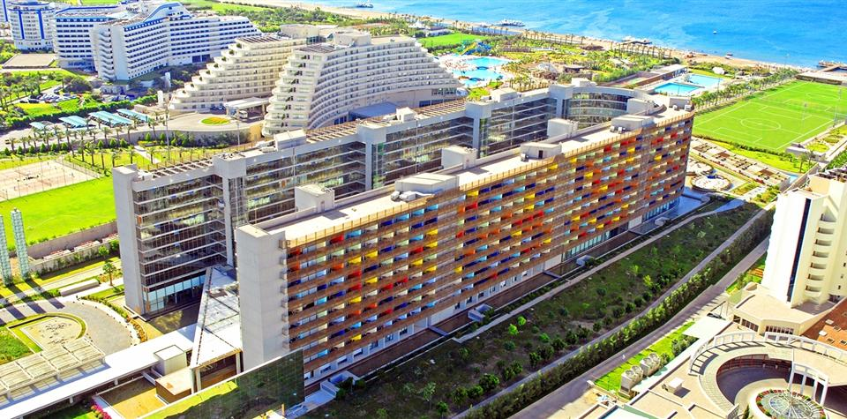

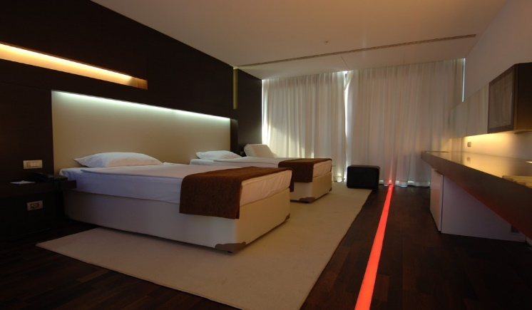

MÜSABAKA MALZEMELERİ İLE KIYAFETLERİ

EK – 1
POİNT FİGHTİNG
MÜSABAKA MALZEMELERİ İLE KIYAFETLERİ
BAY |  |  | BAYAN
MALZEME VE KIYAFET | ÖZELLİKLERİ |  | MALZEME VE KIYAFET | ÖZELLİKLERİ
KASK | KÖŞE RENGİNDE |  | KASK | KÖŞE RENGİNDE
DİRSEKLİK | ZORUNLUDUR |  | DİRSEKLİK | ZORUNLUDUR
DİŞLİK | ZORUNLUDUR |  | DİŞLİK | ZORUNLUDUR
BANDAJ | TERCİHLİ |  | BANDAJ | TERCİHLİ
KİCK BOKS ELDİVENİ | POİNT FİGHTİNG - KÖŞE RENGİNDE |  | KİCK BOKS ELDİVENİ | POİNT FİGHTİNG - KÖŞE RENGİNDE
KOGİ | ZORUNLUDUR |  | GÖĞÜS KORUYUCUSU | ZORUNLUDUR
KİCK BOKS ÜNİFORMASI | KIRMIZI – BEYAZ, KIRMIZI RENK AĞIRLIKLI, ARKA ÜST BÖLÜMDE KİCK BOKS YAZILI, GÖĞÜS ÜST SOL BÖLÜMDE FEDERASYON LOGOLU |  | KOGİ | ZORUNLUDUR
KAVAL KORUYUCUSU | ZORUNLUDUR |  | KİCK BOKS ÜNİFORMASI | KIRMIZI – BEYAZ, KIRMIZI RENK AĞIRLIKLI, ARKA ÜST BÖLÜMDE KİCK BOKS YAZILI, GÖĞÜS ÜST SOL BÖLÜMDE FEDERASYON LOGOLU
AYAK BOTU | KÖŞE RENGİNDE |  | KAVAL KORUYUCUSU | ZORUNLU
 |  |  | AYAK BOTU | KÖŞE RENGİNDE

EK –2
LİGHT CONTACT
MÜSABAKA MALZEMELERİ İLE KIYAFETLERİ
BAY |  |  | BAYAN
MALZEME VE KIYAFET | ÖZELLİKLERİ |  | MALZEME VE KIYAFET | ÖZELLİKLERİ
KASK | KÖŞE RENGİNDE |  | KASK | KÖŞE RENGİNDE
DİŞLİK | ZORUNLUDUR |  | DİŞLİK | ZORUNLUDUR
BANDAJ | ZORUNLUDUR |  | BANDAJ | MECBURİ
KİCK BOKS ELDİVENİ | 10 Ons – KÖŞE RENGİNDE |  | KİCK BOKS ELDİVENİ | 10 Ons - KÖŞE RENGİNDE
KİCK BOKS PANTOLONU | KIRMIZI RENK |  | GÖĞÜS KORUYUCUSU | ZORUNLUDUR
KOGİ | ZORUNLUDUR |  | KİCK BOKS PANTOLONU | KIRMIZI RENK
TİŞÖRT | BEYAZ, SIFIR YAKA, YARIM KOLLU |  | KOGİ | ZORUNLUDUR
KAVAL KORUYUCUSU | ZORUNLUDUR. |  | TİŞÖRT | BEYAZ, SIFIR YAKA, YARIM KOLLU
AYAK BOTU | KÖŞE RENGİNDE |  | KAVAL KORUYUCUSU | ZORUNLUDUR.
 |  |  | AYAK BOTU | KÖŞE RENGİNDE

EK - 3
KİCK LİGHT
MÜSABAKA MALZEMELERİ İLE KIYAFETLERİ
BAY |  |  | BAYAN
MALZEME VE KIYAFET | ÖZELLİKLERİ |  | MALZEME VE KIYAFET | ÖZELLİKLERİ
KASK | KÖŞE RENGİNDE |  | KASK | KÖŞE RENGİNDE
DİŞLİK | ZORUNLUDUR |  | DİŞLİK | ZORUNLUDUR
BANDAJ | ZORUNLUDUR |  | BANDAJ | ZORUNLUDUR
KİCK BOKS ELDİVENİ | 10 Ons - KÖŞE RENGİNDE |  | KİCK BOKS ELDİVENİ | 10 Ons - KÖŞE RENGİNDE
KİCK BOKS ŞORTU | KIRMIZI RENK - KISA |  | GÖĞÜS KORUYUCUSU | ZORUNLUDUR
KOGİ | ZORUNLUDUR |  | KİCK BOKS ŞORTU | KIRMIZI RENK - KISA
TİŞÖRT | BEYAZ, SIFIR YAKA, KOLSUZ |  | KOGİ | ZORUNLUDUR
KAVAL KORUYUCUSU | ZORUNLUDUR |  | TİŞÖRT | BEYAZ, SIFIR YAKA , KOLSUZ
AYAK BOTU | KÖŞE RENGİNDE |  | KAVAL KORUYUCUSU | ZORUNLUDUR
 |  |  | AYAK BOTU | KÖŞE RENGİNDE

EK – 4
FULL CONTACT
MÜSABAKA MALZEMELERİ İLE KIYAFETLERİ
BAY |  |  | BAYAN
MALZEME VE KIYAFET | ÖZELLİKLERİ |  | MALZEME VE KIYAFET | ÖZELLİKLERİ
KASK | KÖŞE RENGİNDE |  | KASK | KÖŞE RENGİNDE
DİŞLİK | ZORUNLUDUR |  | DİŞLİK | ZORUNLUDUR
BANDAJ | ÇİFT BANDAJ YASAKTIR |  | BANDAJ | ÇİFT BANDAJ YASAKTIR
KİCK BOKS ELDİVENİ | 10 Ons - KÖŞE RENGİNDE |  | KİCK BOKS ELDİVENİ | 10 Ons - KÖŞE RENGİNDE
KOGİ | ZORUNLUDUR |  | GÖĞÜS KORUYUCUSU | ZORUNLUDUR
KİCK BOKS PANTOLONU | KIRMIZI RENK |  | ÜST BODY | ASKILI, BEYAZ RENK
KAVAL KORUYUCUSU | ZORUNLUDUR |  | KOGİ | ZORUNLUDUR
AYAK BOTU | KÖŞE RENGİNDE |  | KİCK BOKS PANTOLONU | KIRMIZI RENK
 |  |  | KAVAL KORUYUCUSU | ZORUNLUDUR
 |  |  | AYAK BOTU | KÖŞE RENGİNDE

EK – 5
LOW KİCK ve K 1 RULES
MÜSABAKA MALZEMELERİ VE KIYAFETLERİ
BAY |  |  | BAYAN
MALZEME VE KIYAFET | ÖZELLİKLERİ |  | MALZEME VE KIYAFET | ÖZELLİKLERİ
KASK | KÖŞE RENGİNDE |  | KASK | KÖŞE RENGİNDE
DİŞLİK | ZORUNLUDUR |  | DİŞLİK | ZORUNLUDUR
BANDAJ | ÇİFT BANDAJ YASAKTIR |  | BANDAJ | ÇİFT BANDAJ YASAKTIR
KİCK BOKS ELDİVENİ | 10 Ons -KÖŞE RENGİNDE |  | KİCK BOKS ELDİVENİ | 10 Ons - KÖŞE RENGİNDE
KOGİ | ZORUNLUDUR |  | GÖĞÜS KORUYUCUSU | ZORUNLUDUR
KİCK BOKS ŞORTU | KIRMIZI RENK - KISA |  | ÜST BODY | ASKILI, BEYAZ RENK
KAVAL KORUYUCUSU | AYAKÜSTÜ KAPALI, PARMAKLAR AÇIK – KÖŞE RENGİNDE |  | KOGİ | ZORUNLUDUR
 |  |  | KİCK BOKS ŞORTU | KIRMIZI RENK - KISA
 |  |  | KAVAL KORUYUCUSU | AYAKÜSTÜ KAPALI, PARMAKLAR AÇIK – KÖŞE RENGİNDE

EK - 6
TÜRKİYE KİCK BOKS FEDERASYONU
SPORCU SAĞLIK MUAYENE TAAHHÜTNAMESİ |  |  | EVET | HAYIR
Daha önce herhangi bir hastalığınız var mı ?
Doğumunuzda Vücudunuzdan herhangi bir bölümde eksiklik var mı ?
Hastanede yatarak tedavi gördünüz mü ?
Düzenli olarak kullandığınız bir ilaç var mı ?
Tamamlayıcı herhangi bir gıda alıyor musunuz ?
Antrenman esnasında ve sonrasında, hiç bayıldınız mı ?
Hiç göğüs ağrınız oldu mu ?
Hiç yüksek tansiyonunuz oldu mu ?
Cilt hastalığı geçirdiniz mi?
Herhangi bir dermatolojik şikayetiniz var mı ?
Astım hastalığı veya nefes darlığınız var mı ?
Kemikleriniz, eklemleriniz, tendonlarınız veya kaslarınız ile ilgili herhangi bir sorunuz var mı ?
Bilinç kaybınız eşliğinde bir kafatası yaralanmanız oldu mu ?
Diş teliniz var mı ? ( Varsa Diş Doktorunuzdan Kick Boks müsabakası yapabilir onayınızı ıslak imzalı ve mühürlü olarak ekleyiniz )
Hamilelik şüpheniz var mı ?
Uzun bir zamandır diyette misiniz ?
Epilepsi - sara hastalığınız var mı ?
Lisansınızı yeniledikten sonra herhangi bir hastalık geçirdiniz mi ?
Lisansınızı yeniledikten sonra ameliyat oldunuz mu ?
Lisansınızı yeniledikten sonra hastanede yatışınızı gerektiren hastalığınız oldu mu ?
- ÖNEMLİ -
Lütfen "EVET" ile yapılan cevaplarla ilgili daha ayrıntılı bilgi verin!
Bu taahhütnameyi müsabakaya katılacak olan sporcunun imzalaması zorunludur.
EVET cevabını verdiğiniz sorularla ilgili açıklamanızı yazınız:
Yukarıdaki bilgilerin tarafıma ait doğru ve eksiksiz olduğunu taahhüt ederim.
Tarih : ……./……../20……..
Sporcu Adı - Soyadı :
Sporcu imzası :
Sporcu telefonu :

Ek - 7
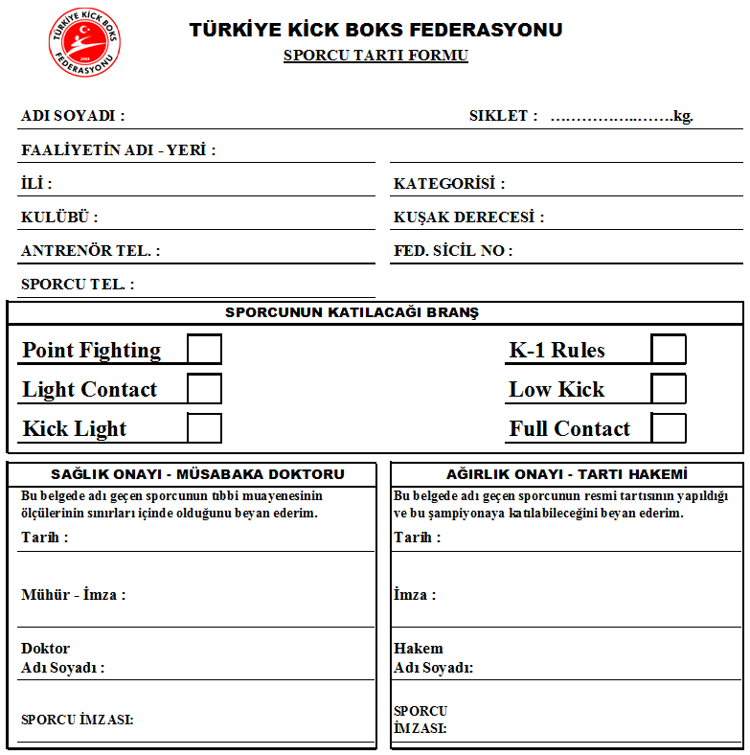

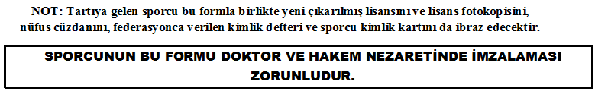

Ek-8
TÜRKİYE KİCK BOKS FEDERASYONU
(Federasyon Temsilciliğine)
..............................
Türkiye Kick Boks Federasyonunun 2019 yılı faaliyet programında yer alan ve 04 - 07 Ocak 2019 tarihleri arasında Antalya ilinde yapılacak olan 4. Uluslararası Türkiye Açık Kick Boks Avrupa Kupası (Turkish Open European Cup)’na İlimizi temsilen aşağıda adı soyadı yazılı idareci, antrenör ve sporcuların katılmaları uygun görülmüştür.
Bilgilerinize arz ederim.
İLİ :

TARİH :

KAFİLE BAŞKANI - İDARECİ :

ANTRENÖRLER :

KAFİLE LİSTESİ

BRANŞ: …………………… KATEGORİ:…………..……….
Sıra No | Adı-Soyadı | Sıkleti  (Kg.) | Kuşağı | Fed. Sicil No | Doğum Tarihi | Antrenörü
1.
2.
3.
4.
5.
6.
7.
8.
9.
10.
11.
12.
13.
14.
15.
16.
17.
18.
19.
20.
21.
22.
23.
24.
25.
NOT: Kafilelerin bu formu doldurmaları zorunlu olup, her kategori ve branş için ayrı ayrı düzenlenmelidir.

KİCK BOKS İL TEMSİLCİSİ
ADI SOYADI :
İMZASI :
GENÇLİK VE SPOR İL MÜDÜRLÜĞÜ ONAYI
ADI SOYADI :

UNVANI – MÜHÜR - İMZASI :

